AFAC2026 提交材料总览
平台项目对照 · 完整交付清单 · 文档取舍说明
项目编号 2026FINTECH-FINT-0093 · AFAC2026 初创组 · 2026年07月07日

一、AFAC 平台项目信息
字段 | 内容
平台项目 ID | 20260110040
平台控制台 | https://afac.alipay.com/console/projects/20260110040
项目编号 | 2026FINTECH-FINT-0093
参赛组别 | AFAC2026 金融智能创新大赛 · 初创组
产品 Demo | https://3blue1brownlab.cn
代码仓库 | github.com/yigenfeng0707-netizen/quantinsight-pro

二、平台要求 vs 本包交付物（初创组）
平台/官方要求 | 本包最终文件（保留） | 状态 | 说明
商业计划书 PDF/DOCX | 07_商业计划书.docx | ✅ | 八章节 AFAC 标准结构，优于旧版 BP V2/V3
产品 Demo URL | https://3blue1brownlab.cn | ✅ | ECS 生产部署，HTTPS 可用
3 分钟演示视频 | 02_Demo交付/QuantInsight_Pro_Demo_3min.mp4 | ⚠ | 脚本/分镜就绪，MP4 待录制
可运行原型代码 | streamlit_app/ | ✅ | 含 README 与一键启动 bat
技术方案/白皮书 | 06_技术方案白皮书.docx | ✅ | 基于 Technical_Whitepaper_V1 精炼
POC/实验数据 | 05_POC实验报告.docx + POC实验数据/ | ✅ | T35 修正指标为准
测试报告 | 02_生产级测试报告.docx | ✅ | 21/21 pytest + 健康检查
Executive Summary | 03_Executive_Summary.docx | ✅ | 一页纸评委速览
评委 FAQ | 04_评委FAQ手册.docx | ✅ | 10 问 10 答
规则对照自评 | 01_AFAC2026_规则对照与评分自评.docx | ✅ | 五维 88 分自评
交互设计/流程图 | 02_Demo交付/交互设计与流程图.html | ✅ | 自包含 HTML
营业执照/信用代码 | 线下人工材料 | ⚠ | 已工商登记则扫描上传
参赛承诺书+身份证 | 线下人工材料 | ⚠ | 打印签字扫描

三、与历史文档对比 — 保留策略
历史文档 | 问题/口径 | 本包处理方式
QuantInsight_Pro_BP_V2.md | FinTech@外滩旧口径 | ❌ 不提交；以 submission/01 商业计划书为准
T30 回测报告 | 多因子年化 19.22% 引擎 bug | ❌ 废弃；统一 T35 → 8.56%
QuantInsight_Pro_答辩话术_V3 | 内容冗长 | ✅ 精华并入 04_评委FAQ
Technical_Whitepaper_V1 | 19 页完整版 | ✅ 精炼为 06_技术方案白皮书
FinAgent 旧项目 | 无关历史 | ❌ 已归档 _archive/
03_正式文档_WORD/ | 此前未生成 | ✅ 本次一键生成 9 份 DOCX

四、AFAC 初筛五维评分（可视化）
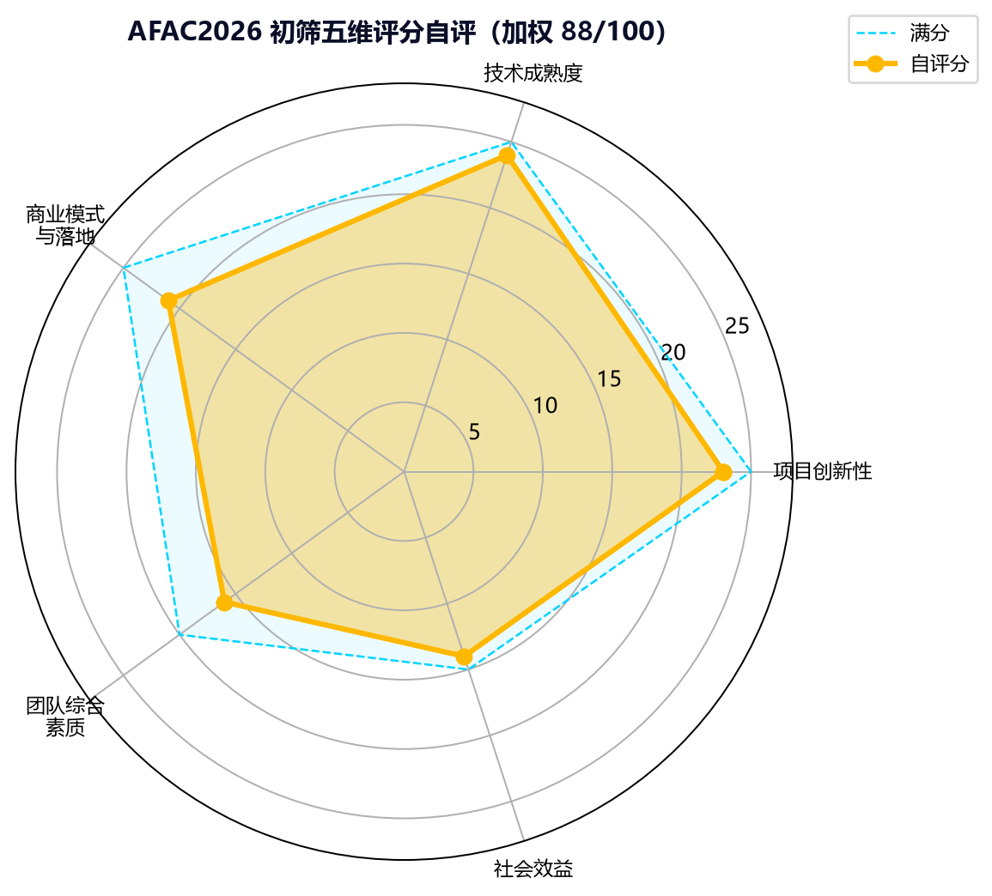
图1 AFAC2026 初筛五维评分自评雷达图

五、提交前 P0 检查清单
- 平台字段：Demo URL、BP、视频链接逐项填写
- 团队信息：冯亦根/王宇寒/官馨/梁理智（AFAC 真名）
- 回测数据：统一引用 T35（多因子年化 8.56%）
- 视频：按 Demo视频制作脚本_3min.md 录制并上传
- 承诺书：打印签字扫描上传平台

